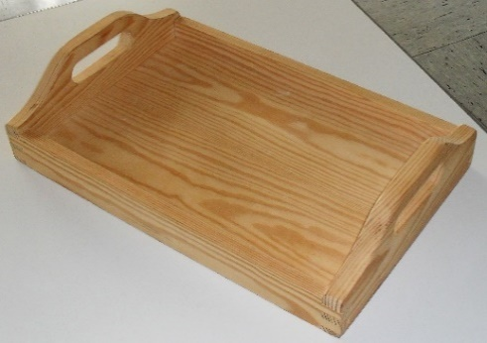**Situation**

In der Tischlerei Hölzer wurde vor einem Jahr für einen Kunden ein Tablett aus Kiefer hergestellt.

Das Tablett besteht aus einer Rahmenkonstruktion aus Vollholz.

Der alte Boden ist aus Vollholz und wird in den Rahmen eingenutet.

Der Boden hatte beim Einbau umlaufend 1 mm Luft. Quelle: Sonja Hinz

Jetzt beschwert sich der Kunde über das Werkstück, weil der Boden kleiner geworden ist.

In der Breite hat der Boden etwas mehr Spiel als in der Länge.

Der Boden rutscht seitlich beinahe aus der Nut.

Sie sollen nun ein neues Tablett für den Kunden herstellen.

Die Maße des Tabletts und das Rahmenmaterial aus Vollholz Kiefer bleiben gleich.

Das neue Tablett soll einen furnierten Boden aus dem Holzwerkstoff Furniersperrholz erhalten.

Den Boden sollen Sie mit [Marketerie](http://www.holzbildkunst.de/k_10_1_intarsien.htm) furnieren und auch das Furnierbild selbst entwerfen.

**Informieren** Sie sich über folgende Fachbegriffe:

**die Ergonomie** **die Marketerie**

 

Auch die Griffteile dürfen Sie gestalten.

Die Rahmeneckverbindungen stellen Sie aus der einfachen Zinkung her.

Bei der Planung des Tabletts müssen Sie zum Beispiel die Holzeigenschaften, die [Ergonomie](https://www.aeris.de/blogs/magazin/definition-der-ergonomie) und die spätere Verwendung des Tabletts berücksichtigen.

Für den Bau von diesem Tablett brauchen Sie sehr viel Fachwissen.

Auch die Planung der Herstellung gehört zu Ihrem Auftrag dazu.

**Aufgaben: Methode Strukturlegen zur „Planung der Tablettherstellung“**

1. **Lesen** Sie die Situation aufmerksam durch.
2. **Markieren** Sie alle wesentlichen Fachbegriffe, Themen und Arbeitsschritte, die Sie zur Fertigung des Tabletts benötigen.
3. **Notieren** Sie in der folgenden Tabelle diese Fachbegriffe, Themen und Arbeitsschritte und **schneiden Sie** die Fachbegriffe als Karten aus der Tabelle **aus**.
4. **Überlegen Sie**, welche wichtigen Themen, Fachbegriffe oder Arbeitsschritte noch fehlen.

**Schreiben** Sie diese ebenfalls auf Karten und **sortieren Sie** diese dazu.

1. **Legen Sie** mit den Begriffskarten eine Struktur, indem Sie die Fachbegriffe sinnvoll **sortieren**.

**Bilden Sie** dazu passende Überschriften.

**Zeichnen** Sie auch Verbindungslinien, Skizzen und Symbole ein. **Setzen** Sie Farben sinnvoll **ein**.

1. **Vergleichen** Sie nun in Ihrer Gruppe Ihre Strukturen und Fachbegriffe miteinander.

**Ergänzen** Sie Fehlendes.

1. **Kreisen** Siein Ihrer Struktur die Fachbegriffe **grün** ein**,** über die Sie viel wissen.

Worüber wissen Sie noch nichts oder nur wenig? **Kreisen** Sie diese Fachbegriffe **rot** ein.

|  |  |  |
| --- | --- | --- |
| **Strukturlegen** | | |
|  |  |  |
|  |  |  |
|  |  |  |
|  |  |  |
|  |  |  |
|  |  |  |
|  |  |  |
|  |  |  |
|  |  |  |
|  |  |  |
|  |  |  |

|  |  |  |
| --- | --- | --- |
| **Strukturlegen – mögliche Fachbegriffe / Erweiterung** | | |
| **Quellen und Schwinden** | **Holzwerkstoffe - Auswahl** | **Kasteneck-verbindung** |
| **Merkmale der Gestaltung** | **Arbeitsablauf** | **Schwundmaße** |
| **Ergonomie** | **Rahmen-konstruktion** | **Merkmale der Gestaltung** |
| **einfache Zinkung** | **Marketerie** | **Zeichnungen** |
| **Materialliste** | **Eigenschaften von Vollholz** | **Rahmeneck-verbindung** |
| **Furnier** | **Furniersperrholz** | **Vollholz Kiefer** |
| **Griffteile** | **furnieren** | **Schnittzeichnungen** |
| **Holzfeuchte** | **Oberflächen-behandlung** | **Formverhalten** |
| **tangential/radial/**  **axial** | **Messerfurnier** | **Dreitafelprojektion** |
| **Rohdichte Kiefer** | **re/li Seite** | **Maße des Tabletts** |
| **Werkzeuge …** | **Materialdicke** | **Besonderheiten VH** |
| **Holzfarbe** | **…** |  |